Отчет по лабораторной работе №7

Арифметические операции в NASM

Мокочунина Влада Сергеевна

Содержание

# 1 Цель работы

Освоение арифметических инструкций языка ассемблера NASM. Освоение арифметических инструкций языка ассемблера NASM.

# 2 Задание

Освоить арифметические инструкции языка ассемблера NASM.

# 3 Выполнение лабораторной работы

1. Я создала каталог для программам лабораторной работы No 7, перешла в него и создала файл lab7-1.asm (рис. 1)

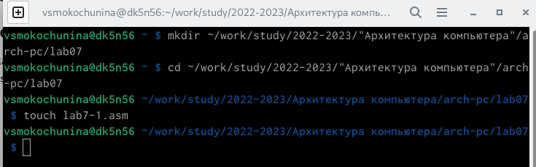

Рис. 1: Создание каталога и файла

1. Я ввела в файл текст из листинга 1.

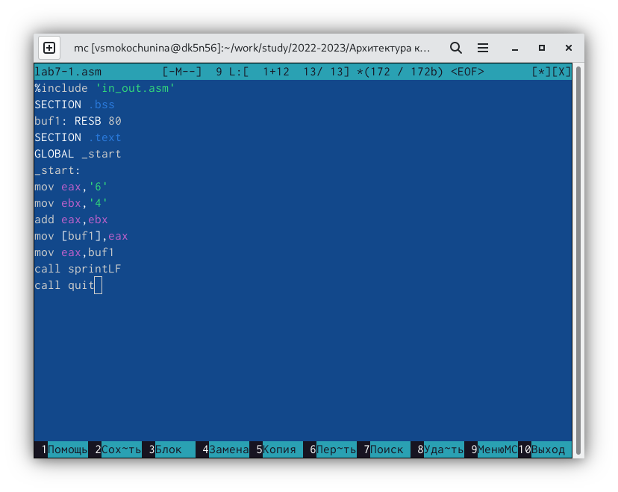

Рис. 2: Ввод текста в файл

1. Я скопировала файл в каталог.

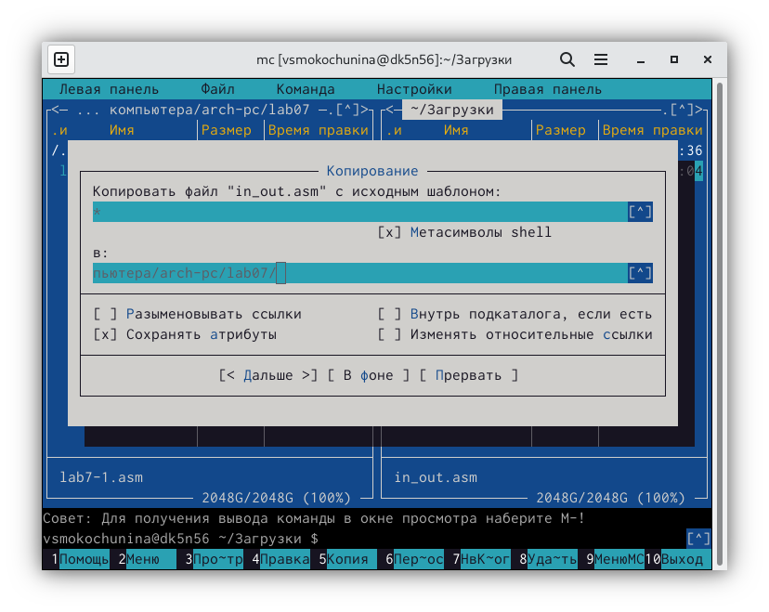

Рис. 3: Копирование файла

1. Я создала файл и запустила его.

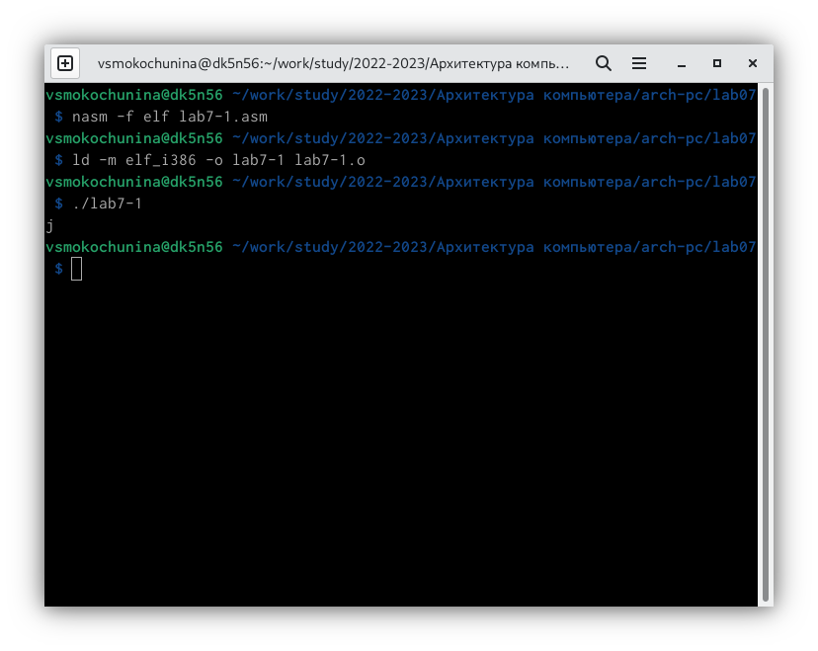

Рис. 4: Запуск файла

1. Я заменила текст программы.

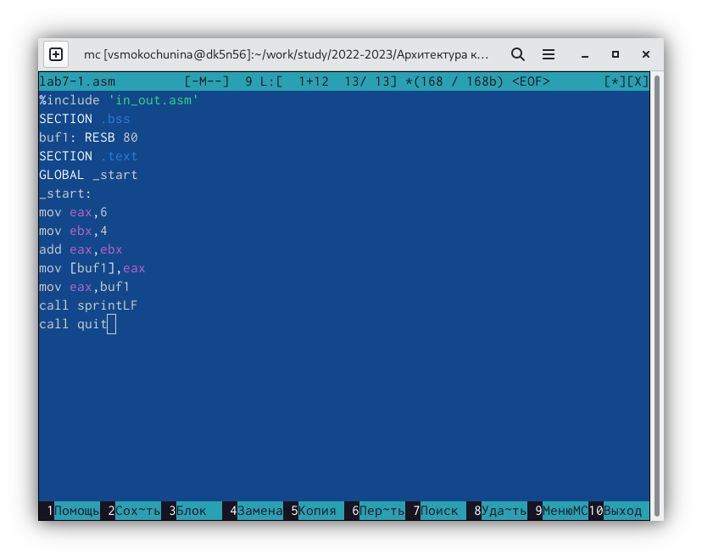

Рис. 5: Замена текста

1. Я создала и запустила файл.

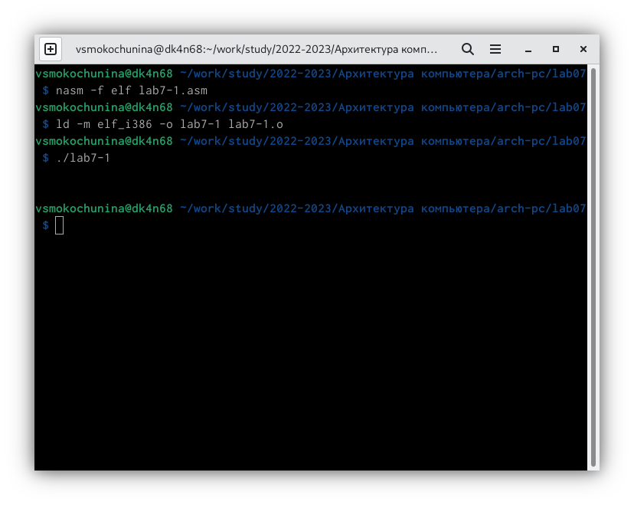

Рис. 6: Запуск файла

Код 10 соответствует пустому символу

1. Я создала файл lab7-2.asm

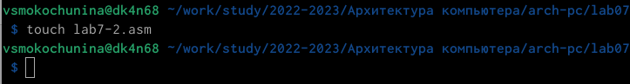

Рис. 7: Создание файла

1. Я ввела в файл текст из листинга 2.

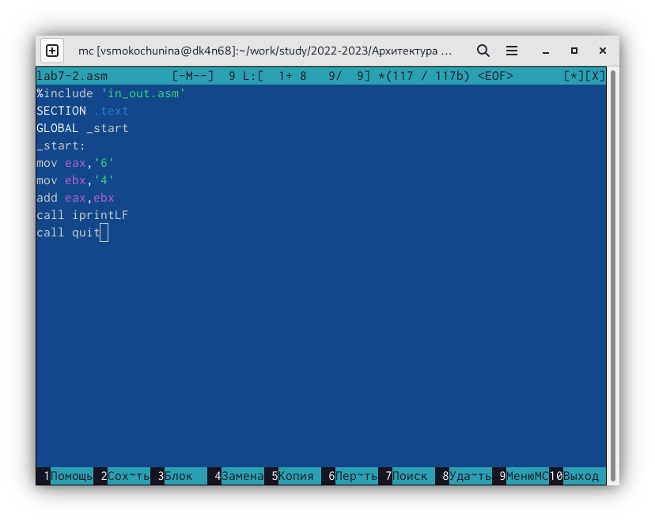

Рис. 8: Ввод текста

1. Я создала и запустила файл.

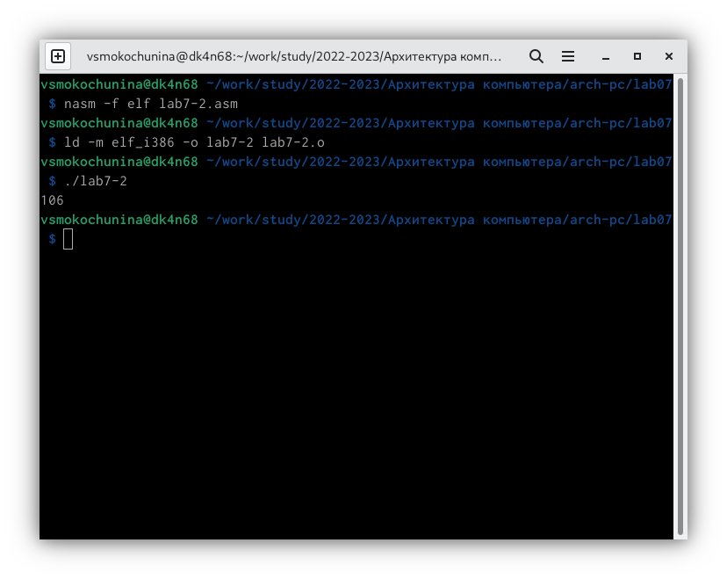

Рис. 9: Запуск файла

1. Я изменила текст программы.

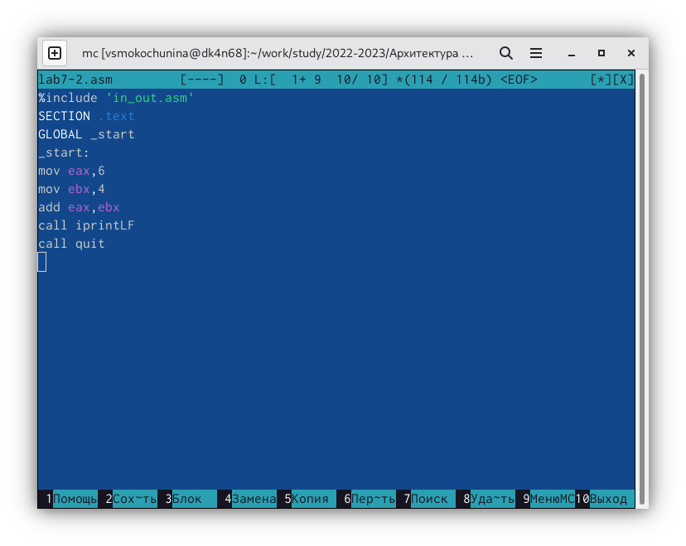

Рис. 10: Замена текста

1. Я создала и запустила файл.

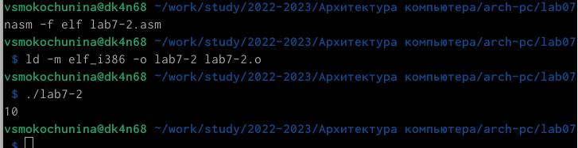

Рис. 11: Запуск файла

1. Я заменила функцию iprintLF на iprint.

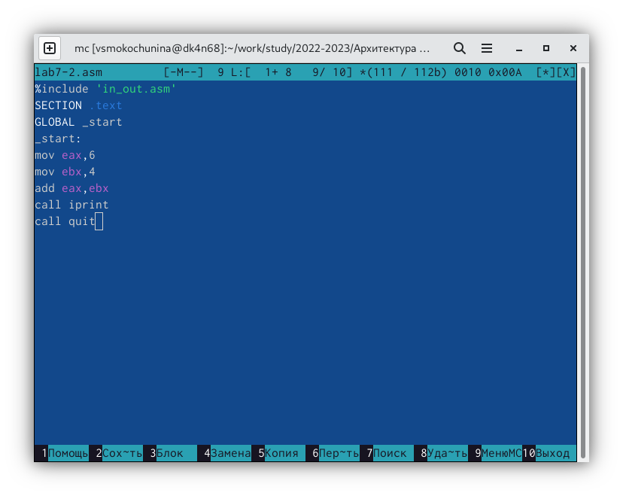

Рис. 12: Замена функции

1. Я создала и запустила файл. Освоение арифметических инструкций языка ассемблера NASM. 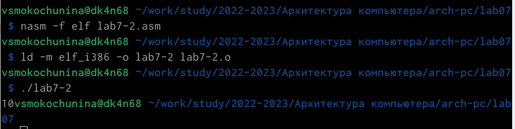

Вывод функций iprintLF и iprint отличается тем, что iprintLF выводит ее на следующую строчку, а iprint на ту же.

1. Я создала файл lab7-3.asm.

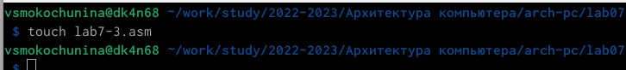

Рис. 13: Создание файла

1. Я ввела в файл текст из листинга 3.

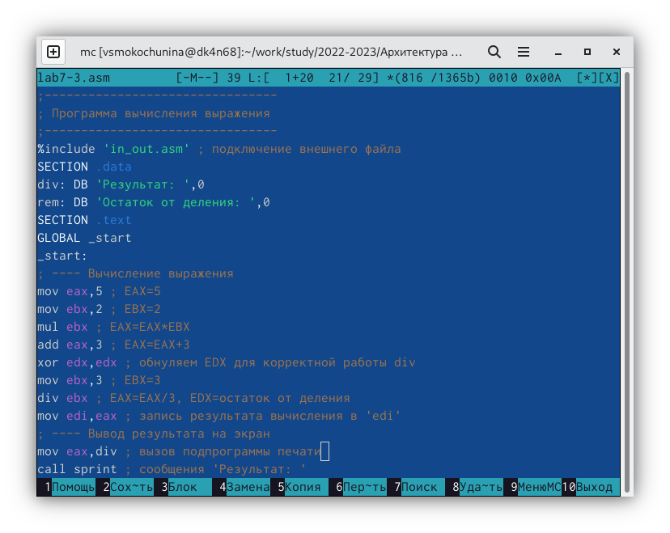

Рис. 14: Ввод текст

1. Я создала и запустила файл.

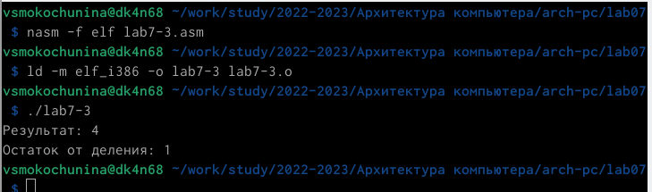

Рис. 15: Запуск файла

1. Я изменила текст для вычисления следующего выражения.

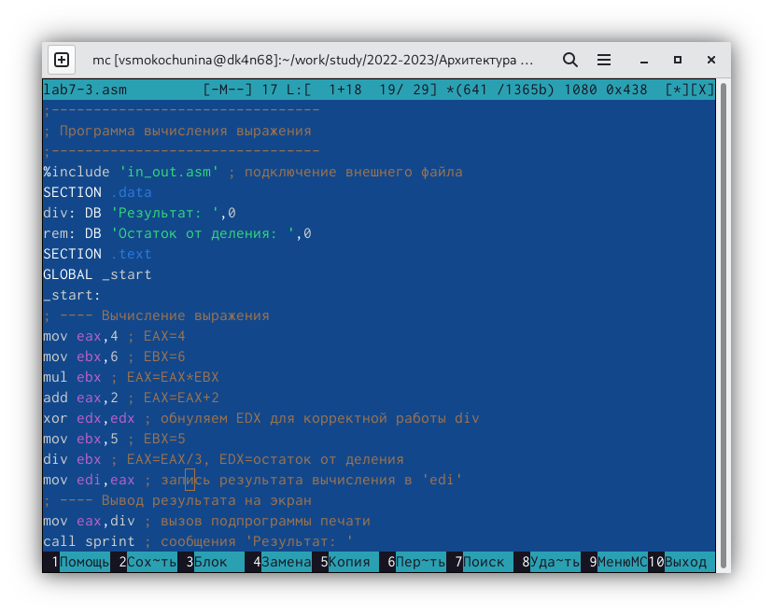

Рис. 16: Замена текста

1. Я создала и запустила файл.

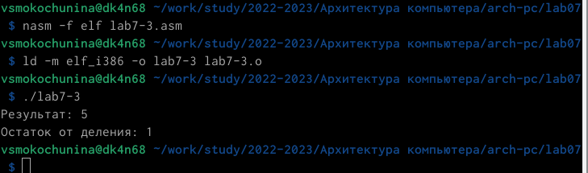

Рис. 17: Запуск файла

1. Я создала файл variant.asm.

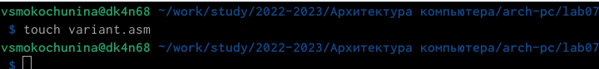

Рис. 18: Создание файла

1. Я ввела в файл текст из листинга 4.

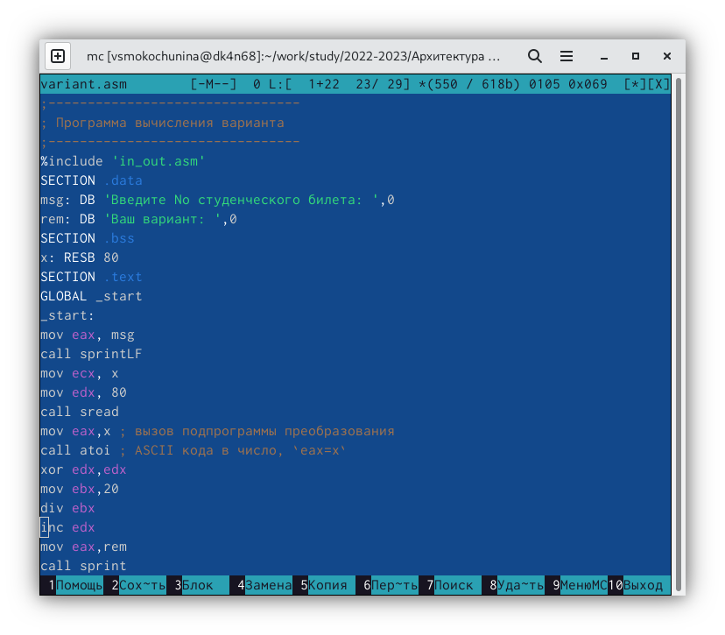

Рис. 19: Ввод текста

1. Я создала и запустила файл. Мой вариант-3

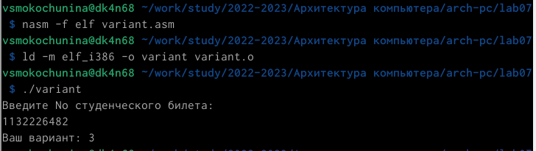

Рис. 20: Запуск файла

# 4 Ответы на вопросы

1. Какие строки листинга 7.4 отвечают за вывод на экран сообщения ‘Ваш вариант:’?

mov eax,msg call sprintLF

1. Для чего используется следующие инструкции? nasm mov ecx, x mov edx, 80 call sread

Для ввода неизвестной x и сохранения введенных данных

1. Для чего используется инструкция “call atoi”?

Для преобразования кода переменной ASCII в число

1. Какие строки листинга 7.4 отвечают за вычисления варианта?

mov ebx,20 div inc edx

1. В какой регистр записывается остаток от деления при выполнении ин- струкции “div ebx”?

В регистре ebx

1. Для чего используется инструкция “inc edx”?

Для увеличения значения edx на на 1

1. Какие строки листинга 7.4 отвечают за вывод на экран результата вычис- лений?

mov eax,edx call iprintLF

# 5 Самостоятельная работа

1. Я создала файл lab7-4.asm и ввела в него собственную программу для вычисления функции

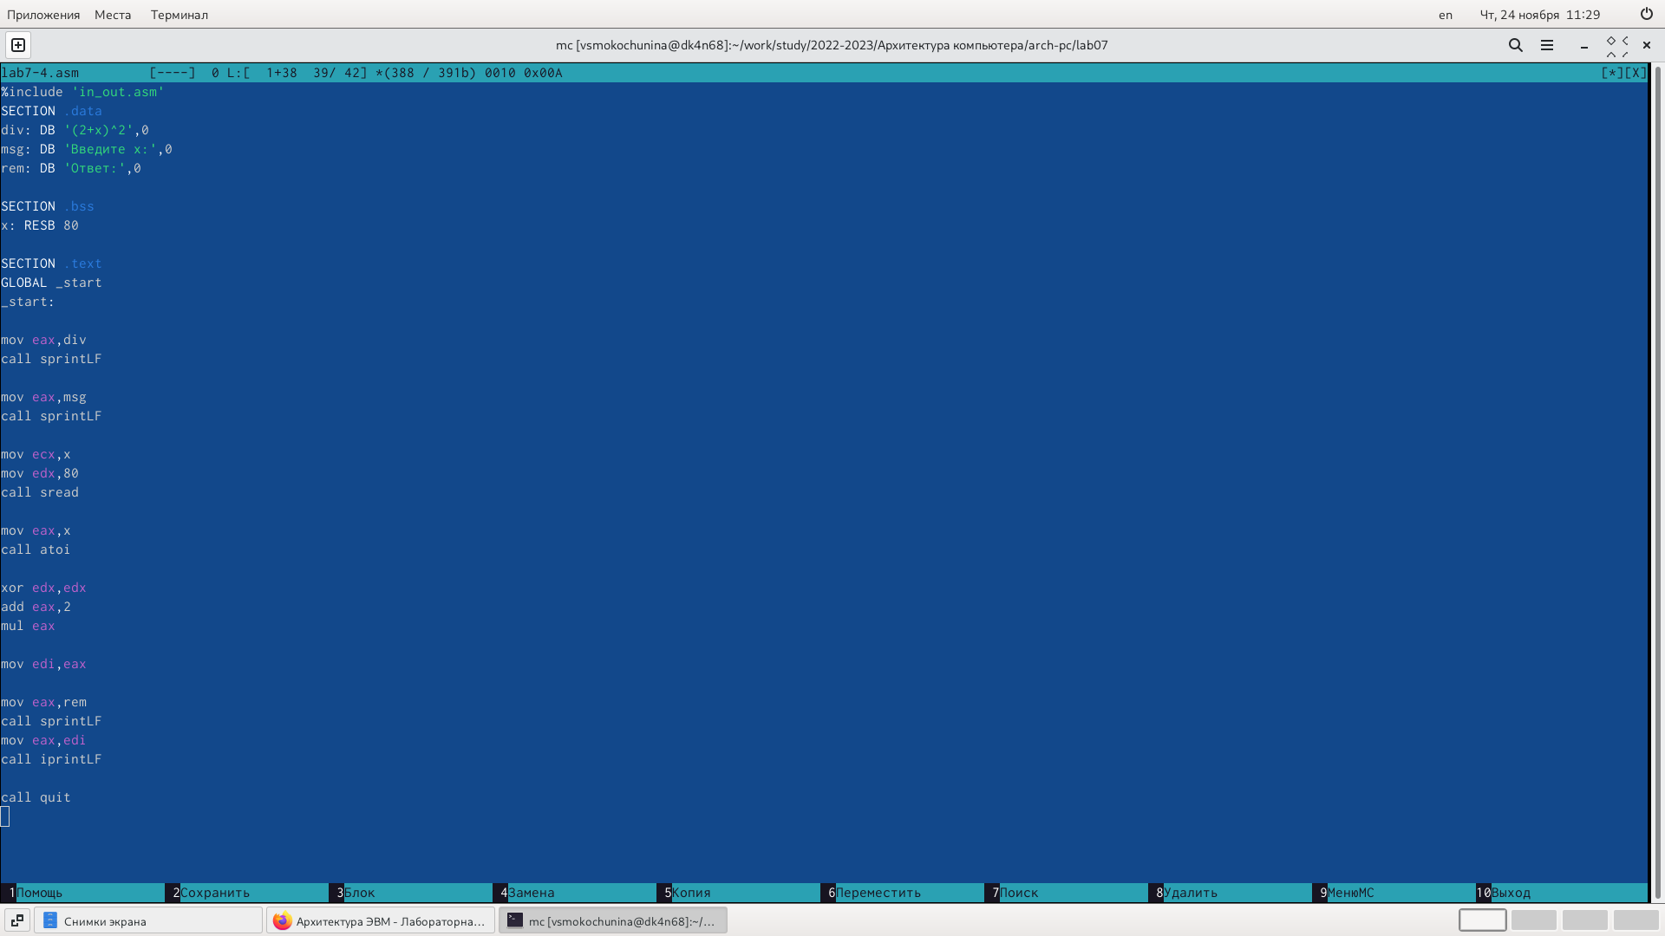

Рис. 21: Написание программы

1. Я создала и запустила файл.

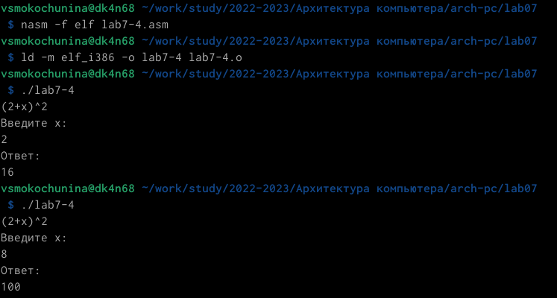

Рис. 22: Запуск файла

# 6 Выводы

Я освоила арифметические инструкции языка ассемблера NASM.

# Список литературы